**МИНОБРНАУКИ РОССИИ**

**Санкт-Петербургский государственный**

**электротехнический университет**

**«ЛЭТИ» им. В.И. Ульянова (Ленина)**

**Кафедра математического обеспечения и применения ЭВМ**

отчет

**по практической работе № 2**

**по дисциплине «Операционные системы»**

Тема: **Исследование интерфейсов программных модулей**

|  |  |  |
| --- | --- | --- |
| Студент гр. 9382 |  | Русинов Д.А. |
| Преподаватель |  | Ефремов М.А. |

Санкт-Петербург

2021

**Цель работы.**

Исследование интерфейса управляющей программы и загрузочных модулей. Этот интерфейс состоит в передаче запускаемой программе управляющего блока, содержащего адреса и системные данные. Так загрузчик строит префикс сегмента программы (PSP) и помещает его адрес в сегментный регистр. Исследование префикса сегмента программы (PSP) и среды, передаваемой программе.

**Задание.**

Шаг 1. Для выполнения лабораторной работы необходимо написать и отладить программный модуль типа .COM, который выбирает и распечатывает следующую информацию:

1. Сегментный адрес недоступной памяти, взятый из PSP, в шестнадцатеричном виде.
2. Сегментный адрес среды, передаваемой программе, в шестнадцатеричном виде.
3. Хвост командной строки в символьном виде.
4. Содержимое области среды в символьном виде.
5. Путь загружаемого модуля.

Сохраните результаты, полученные программой, и включите их в отчет.

Шаг 2. Оформление отчета в соответствии с требованиями. В отчет включите скриншот с запуском программы и результатами.

**Выполнение работы.**

Была разработана .COM-программа, которая выполняет задание. Результаты выполнения программы приведены для запуска модуля с аргументами и без.

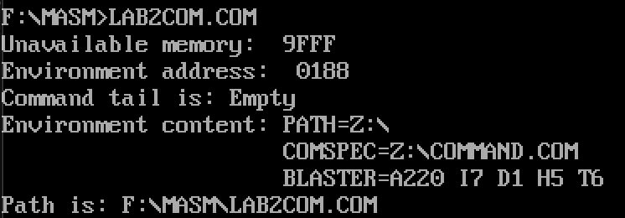

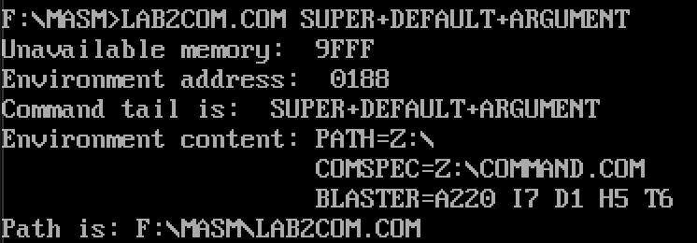

**Ответы на вопросы.**

**Сегментный адрес недоступной памяти**

1. На какую область памяти указывает адрес недоступной памяти?

На первый байт после участка памяти, отведенного под программу

2) Где расположен этот адрес по отношению области памяти, отведенной

программе?

В PSP по смещению 2Ch.

1. Можно ли в эту область памяти писать?

Можно, так как DOS не имеет механизмов защиты перезаписи памяти программами, для которых эта память не выделялась.

**Среда передаваемая программе**

1. Что такое среда?

Участок памяти, который содержит переменные среды. Переменные среды хранят некоторую информацию о состоянии системы.

1. Когда создается среда? Перед запуском приложения или в другое время?

Среда создается при запуске ОС. Среда копируется в адресное пространство запущенной программы. Среда может изменяться в соответствии с требованиями программы.

3) Откуда берется информация, записываемая в среду?

Из файла AUTOEXEC.BAT. Он расположен в корневом каталоге загрузочного устройства.

**Выводы.**

Был исследован интерфейс управляющей программы и загрузочных модулей. Был исследован префикс сегмента программы (PSP) и среды, передаваемой программе.

ПРИЛОЖЕНИЕ А

ИСХОДНЫЙ КОД ПРОГРАММЫ

Файл: LAB2COM.ASM

TESTPC SEGMENT

ASSUME CS:TESTPC, DS:TESTPC, ES:NOTHING, SS:NOTHING

ORG 100H

STARTUP: JMP MAIN

ENV_ADDR DB 'Environment address:', '$'

UNAVAILABLE DB 'Unavailable memory:', '$'

AX_REGISTER DB ' ', 0DH, 0AH, '$'

EMPTY DB 'Empty', 0DH, 0AH, '$'

TAIL DB 'Command tail is: ', '$'

ENV DB 'Environment content: ', '$'

ENV_TAB DB ' ', '$'

NEW_LINE DB 0DH, 0AH, '$'

PATH DB 'Path is: ', '$'

TETR_TO_HEX PROC NEAR

AND AL, 0FH

CMP AL, 09

JBE NEXT

ADD AL, 07

NEXT:

ADD AL, 30H

RET

TETR_TO_HEX ENDP

BYTE_TO_HEX PROC NEAR

PUSH CX

MOV AH, AL

CALL TETR_TO_HEX

XCHG AL, AH

MOV CL, 4

SHR AL, CL

CALL TETR_TO_HEX

POP CX

RET

BYTE_TO_HEX ENDP

WRD_TO_HEX PROC NEAR

PUSH BX

MOV BH, AH

CALL BYTE_TO_HEX

MOV [DI], AH

DEC DI

MOV [DI], AL

DEC DI

MOV AL, BH

CALL BYTE_TO_HEX

MOV [DI], AH

DEC DI

MOV [DI], AL

POP BX

RET

WRD_TO_HEX ENDP

BYTE_TO_DEC PROC NEAR

PUSH SI

PUSH CX

PUSH DX

XOR AH, AH

XOR DX, DX

MOV CX, 10

LOOP_BD:

DIV CX

OR DL, 30H

MOV [SI], DL

DEC SI

XOR DX, DX

CMP AX, 10

JAE LOOP_BD

CMP AL, 00H

JE END_L

OR AL, 30H

MOV [SI], AL

END_L:

POP DX

POP CX

POP SI

RET

BYTE_TO_DEC ENDP

WRITESTRING PROC NEAR

PUSH AX

MOV AH, 09H

INT 21H

POP AX

RET

WRITESTRING ENDP

CLEARSTRING PROC NEAR

PUSH SI

PUSH CX

XOR SI, SI

MOV CX, 5

CLEARING:

MOV [OFFSET AX_REGISTER+SI], 0FF20h

INC SI

LOOP CLEARING

MOV [OFFSET AX_REGISTER+SI], 0FF20h

POP CX

POP SI

RET

CLEARSTRING ENDP

_PRINT_INFO PROC NEAR

CALL WRITESTRING

MOV DI, OFFSET AX_REGISTER

ADD DI, 5

CALL WRD_TO_HEX

MOV DX, OFFSET AX_REGISTER

CALL WRITESTRING

CALL CLEARSTRING

RET

_PRINT_INFO ENDP

PRINT_UNAVAILABLE_MEMORY PROC NEAR

MOV DX, OFFSET UNAVAILABLE

MOV AX, DS:[02h]

CALL _PRINT_INFO

RET

PRINT_UNAVAILABLE_MEMORY ENDP

PRINT_ENV_ADDR PROC NEAR

MOV DX, OFFSET ENV_ADDR

MOV AX, DS:[2Ch]

CALL _PRINT_INFO

RET

PRINT_ENV_ADDR ENDP

PRINT_COMMAND_TAIL PROC NEAR

PUSH CX

PUSH AX

XOR CX, CX

MOV DX, OFFSET TAIL

CALL WRITESTRING

MOV CL, DS:[80h]

CMP CL, 0

JE _EMPTY_TAIL

MOV SI, 0

_PRINT_TAIL_SYMBOL:

MOV DL, DS:[81h+SI]

MOV AH, 02h

INT 21h

INC SI

LOOP _PRINT_TAIL_SYMBOL

JMP _EXIT_TAIL_PRINT

_EMPTY_TAIL:

MOV DX, OFFSET EMPTY

CALL WRITESTRING

_EXIT_TAIL_PRINT:

POP AX

POP CX

RET

PRINT_COMMAND_TAIL ENDP

PRINT_ENVIRONMENT PROC NEAR

PUSH DX

PUSH AX

PUSH SI

PUSH DS

XOR SI, SI

MOV DX, OFFSET ENV

CALL WRITESTRING

MOV DS, DS:[2CH]

_READ_ENV:

MOV DL, [SI]

CMP DL, 0

JE _EOF

MOV AH, 02h

INT 21h

INC SI

JMP _READ_ENV

_EOF:

INC SI

MOV DL, [SI]

CMP DL, 0

JE _END_READING_ENV

POP DS

MOV DX, OFFSET NEW_LINE

CALL WRITESTRING

MOV DX, OFFSET ENV_TAB

CALL WRITESTRING

PUSH DS

MOV DS, DS:[2Ch]

JMP _READ_ENV

_END_READING_ENV:

POP DS

MOV DX, OFFSET NEW_LINE

CALL WRITESTRING

MOV DX, OFFSET PATH

CALL WRITESTRING

PUSH DS

MOV DS, DS:[2Ch]

ADD SI, 3

_READING_PATH:

MOV DL, [SI]

CMP DL, 0

JE _EXIT_PRINT_ENV

MOV AH, 02h

INT 21h

INC SI

JMP _READING_PATH

_EXIT_PRINT_ENV:

POP DS

POP SI

POP AX

POP DX

RET

PRINT_ENVIRONMENT ENDP

MAIN:

CALL PRINT_UNAVAILABLE_MEMORY

CALL PRINT_ENV_ADDR

CALL PRINT_COMMAND_TAIL

CALL PRINT_ENVIRONMENT

XOR AL, AL

MOV AH, 4CH

INT 21H

TESTPC ENDS

END STARTUP